GABINETE DO VEREADOR NERY ALVES RIBEIRO
(NERY DO TANGARÁ)

INDICAÇÃO Nº ____, de 23 de Abril de 2025.

Senhor Presidente,
Senhores Vereadores,
Senhoras Vereadoras.

O Vereador que esta subscreve, no uso de suas atribuições legais, indica a Excelentíssima Senhora Prefeita Municipal, que, por meio da Secretaria Municipal de Saúde, estude a possibilidade de instituir e realizar anualmente uma 'Feira da Saúde' no município de Mário Campos.

JUSTIFICATIVA
A presente indicação tem como objetivo propor a realização de uma Feira da Saúde anual, com ações voltadas à promoção da saúde, prevenção de doenças e orientação à população sobre cuidados com o bem-estar físico e mental.
A Feira poderá contar com:
- Testes rápidos de HIV, COVID-19, sífilis;
- Leishmaniose em cachorros;
- Aferição de pressão arterial e glicemia;
- Avaliação nutricional e orientações sobre alimentação saudável;
- Vacinação (conforme disponibilidade e calendário);
- Atendimento com profissionais da saúde (enfermagem, odontologia, psicologia etc.);
- Palestras educativas sobre prevenção de doenças, saúde mental, ISTs e autocuidado;
- Atividades físicas, recreativas e espaços de escuta e acolhimento.
Essa ação busca aproximar os serviços de saúde da população, especialmente das comunidades mais vulneráveis, além de promover conscientização, prevenção e diagnóstico precoce de doenças que impactam diretamente a saúde pública.
Sugerimos que o evento seja incluído no calendário oficial do município como ação anual.
Nestes termos, pede deferimento.

Gabinete do vereador,

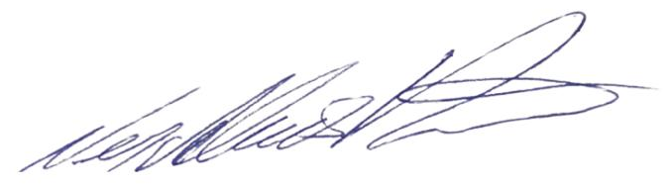
Nery Alves Ribeiro (Nery do Tangará)
Vereador- Vice Presidente

